淡江大學網路選課操作說明

①輸入選課網址http://www.ais.tku.edu.tw/elecos/
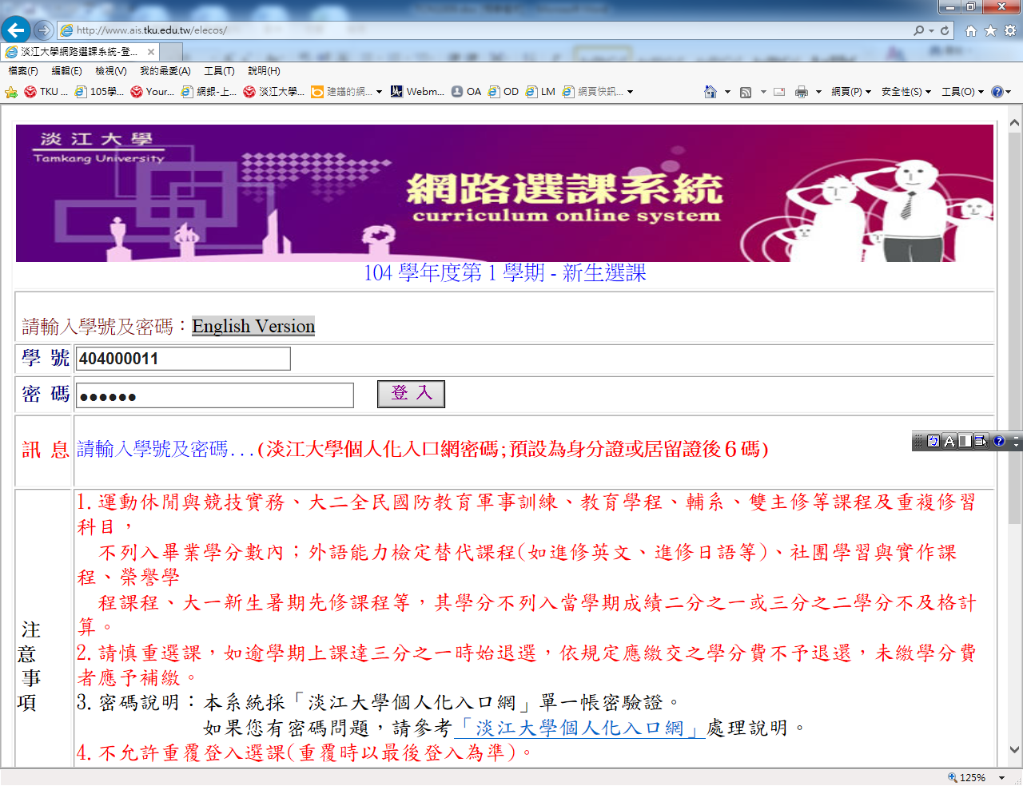*如果重覆登入選課—以最後登入為準，先前登入的會請您離開—
②
輸入﹝學號及密碼6位﹞
注意；不允許重覆登入選課

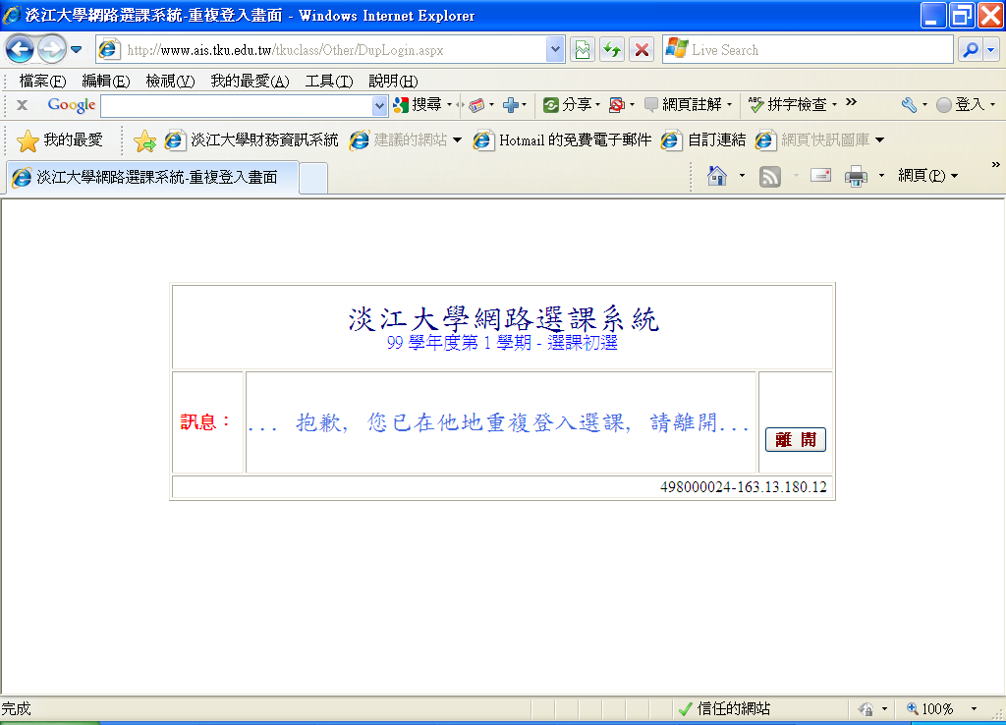

加選成功範例
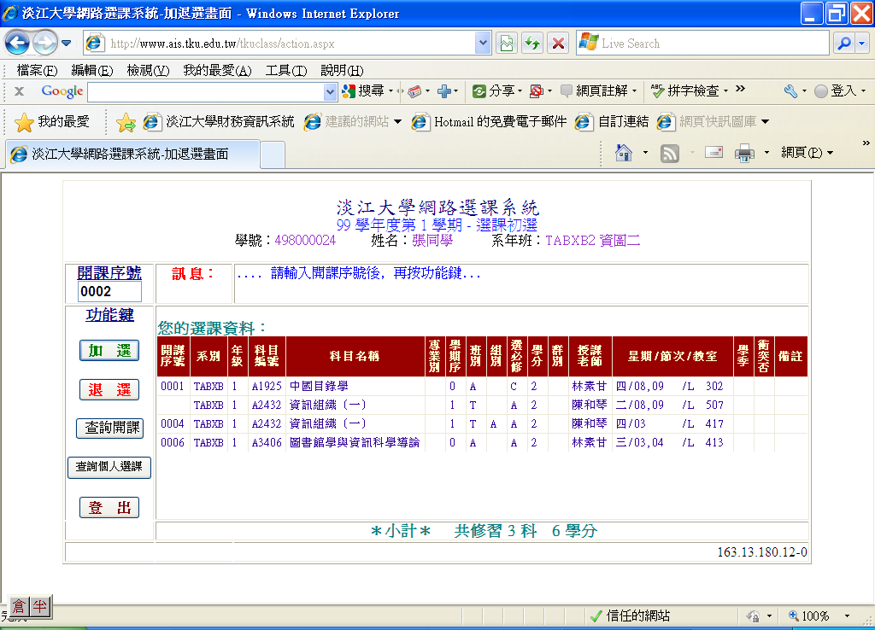
③
輸入﹝開課序號﹞
④
點選﹝加選﹞按鈕

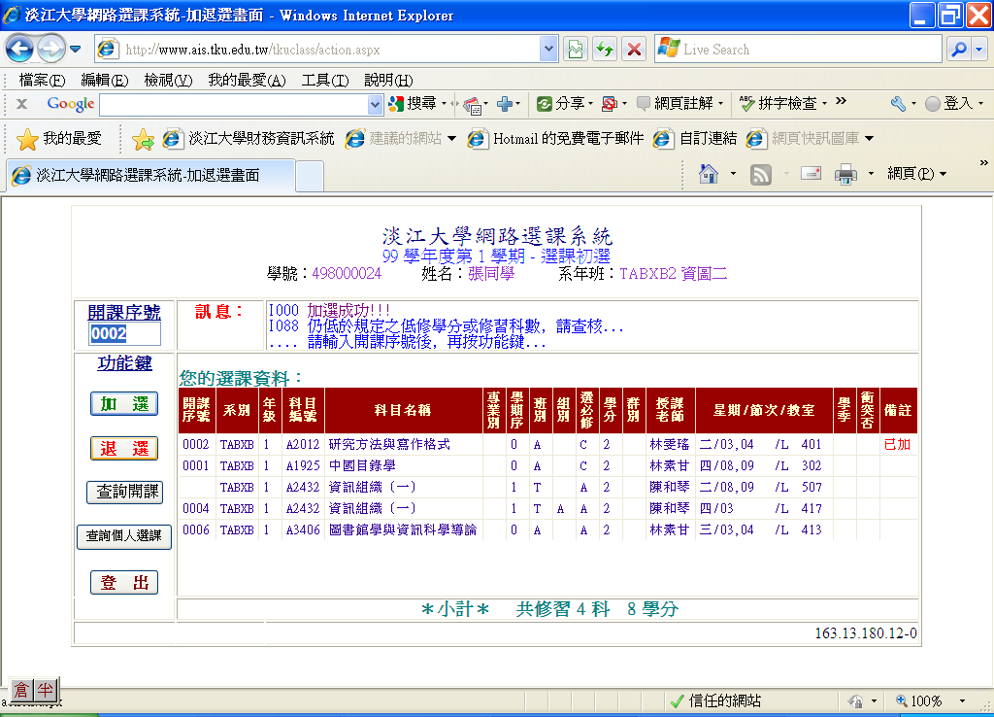
加選成功出現三種訊息
⑤

退選成功範例
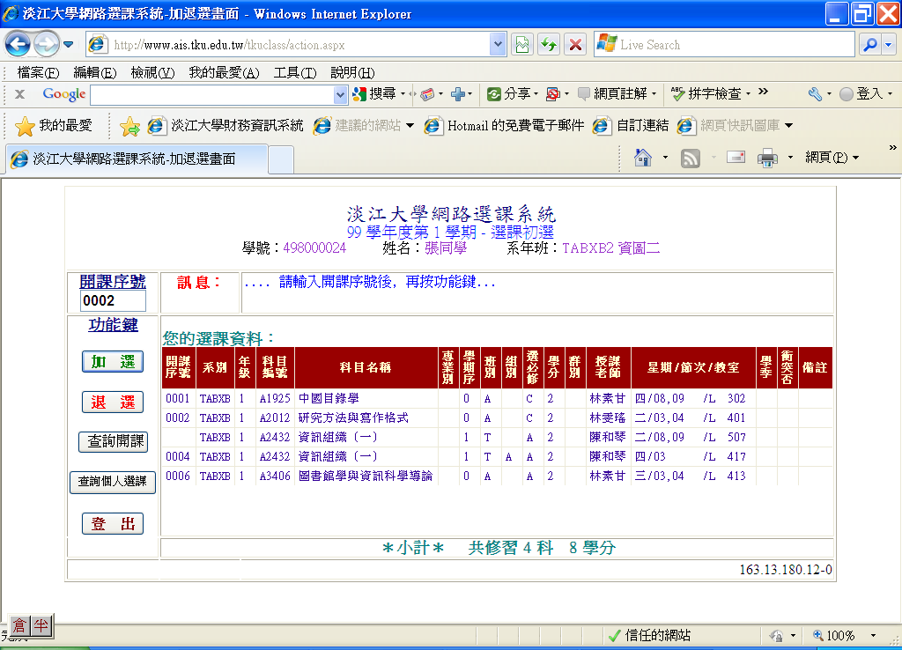
③
輸入﹝開課序號﹞
④
點選﹝退選﹞按鈕

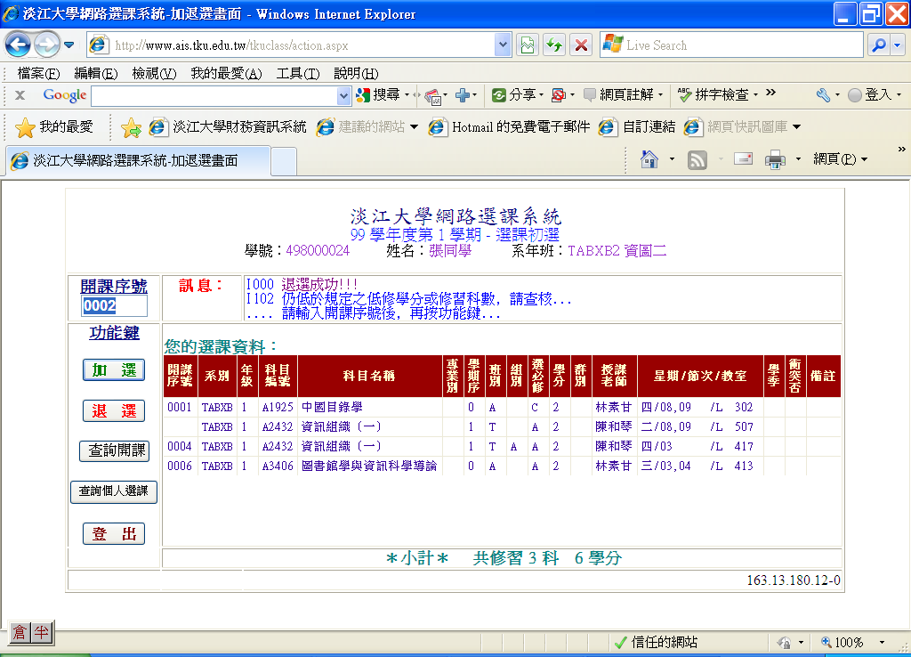
⑤
退選成功出現退選訊息及課程已刪除

加選失敗範例
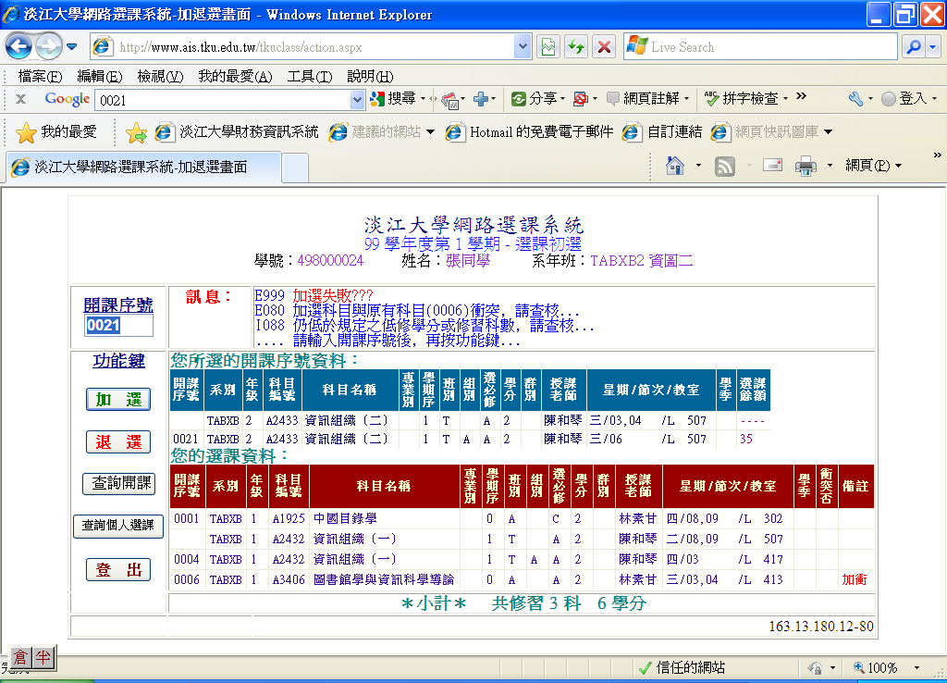
注意加選失敗出現的相關訊息及課程未呈現在﹝您的選課資料﹞內
⑤

退選失敗範例
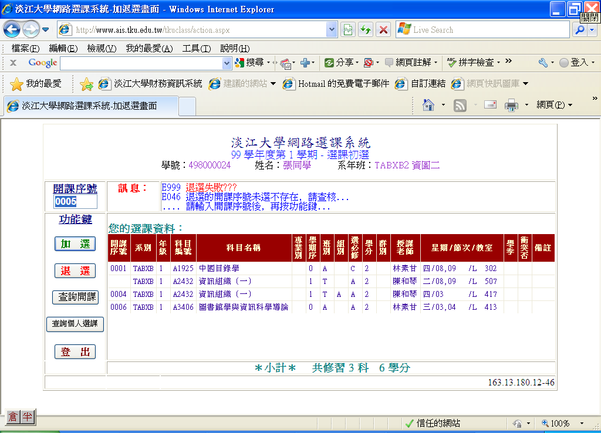
注意退選失敗出現的相關訊息
⑤

查詢開課：可查詢選課人數的餘額及上課時間
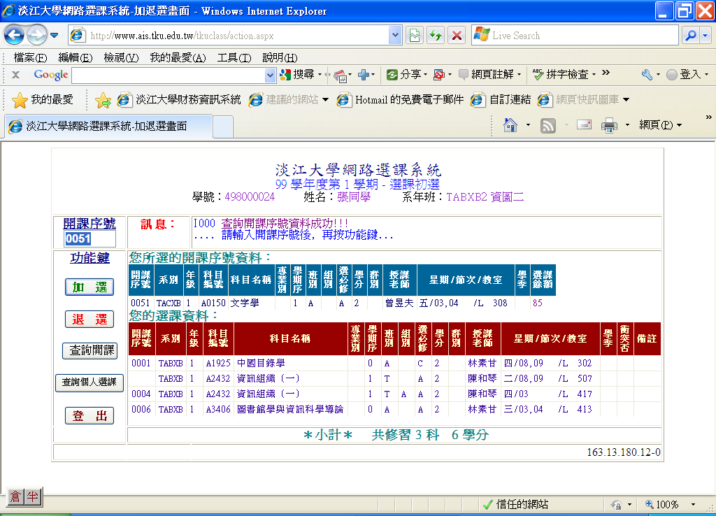
③
④
輸入﹝開課序號﹞
點選﹝查詢開課﹞按鈕
⑤
請看餘額及時間

查詢個人選課：可查詢您的選課資料
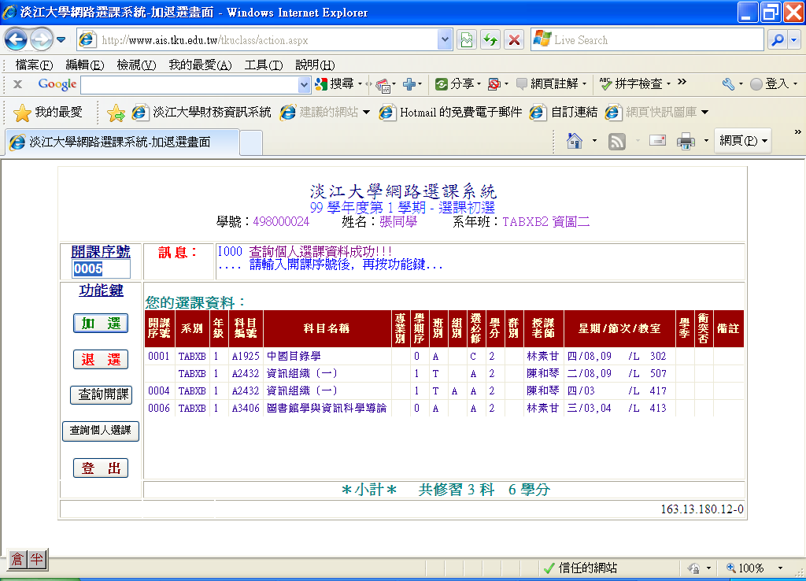
點選﹝查詢個人選課﹞按鈕
③
④
仔細查看所選的課程是否正確哦！如果正確就列印下來！
⑤
輸入﹝開課序號﹞

